Elamu rekonstrueerimise eelprojekt

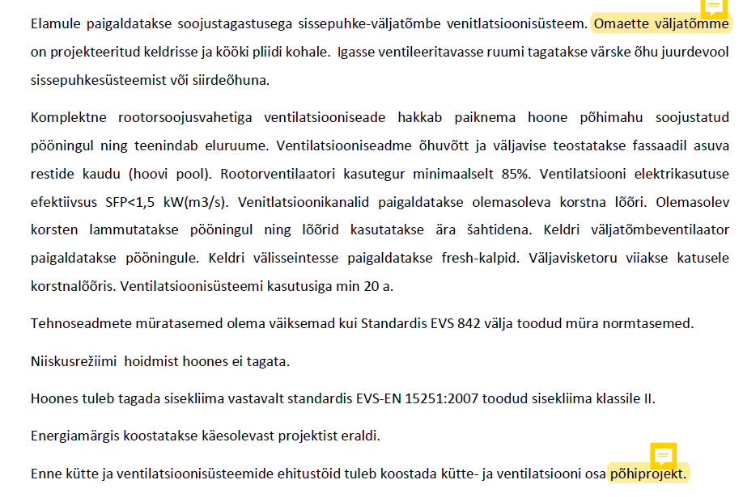

Kollasega markeeritud need, mis on juba olemas (ei kuulu töö mahtu).

